15.12.2020
#дневникпереписи
ПО ТАЙГЕ И ТУНДРЕ: ИЗ ЧУКОТКИ — В УРАЛЬСКИЙ ФЕДЕРАЛЬНЫЙ ОКРУГ
9 декабря завершилась перепись в труднодоступных районах Чукотки. Сегодня переписчики продолжают работу в двух районах Свердловской области. Эстафету принимает Тюменская область, где перепись в отдаленных районах продлится до весны следующего года, сообщает сайт Всероссийской переписи населения.
Рассказываем, как ВПН-2020 проходит в Уральском федеральном округе.
Перепись населения на труднодоступных территориях России началась в октябре 2020-го и завершится в июне 2021-го года.
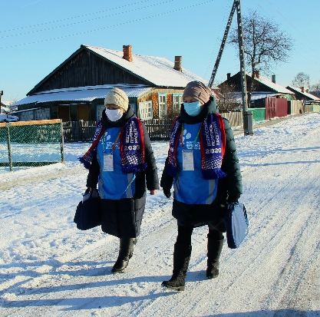
В ноябре перепись стартовала в труднодоступных районах Свердловской области и уже завершилась
в двух: Байкаловском районе и городском округе Махнёвском. Еще в двух округах продолжится в декабре — Тугулымском и Ивдельском. Весной из-за разлива рек, половодья и таяния болот добраться сюда невозможно даже специальным автотранспортом.
Во время морозов гораздо проще. В арсенале видов транспорта у переписчиков: легковой автомобиль (внедорожник), КАМАЗ (вахтовка) и узкоколейная железная дорога.
В декабре Всероссийская перепись населения стартовала и в труднодоступных районах Тюменской области. До конца месяца будут переписаны предположительно более 21 тыс. человек в 189 отдаленных и труднодоступных поселениях девяти муниципальных районов.
Добраться до населенных пунктов можно только в определенное время года. Одна из возможностей — с наступлением холодов проехать на автомобиле по зимнику. Но такие дороги ведут далеко не ко всем населенным пунктам, поэтому в 12 поселений переписчики отправятся на снегоходах.
В 2021 году работа будет продолжена в других труднодоступных районах Тюменской области. Весной переписчикам предстоит посетить стойбища кочевников-оленеводов с использованием водного транспорта, авиации и вездеходов.
Фотографии из труднодоступных районов России — по ссылке: https://yadi.sk/d/dfcOgQapesVW6A?w=1
Основной этап Всероссийской переписи населения пройдет с 1 по 30 апреля 2021 года. Главным нововведением предстоящей переписи станет возможность самостоятельного заполнения жителями России электронного переписного листа на портале Госуслуг (Gosuslugi.ru). При обходе жилых помещений переписчики будут использовать планшеты со специальным программным обеспечением. Также переписаться можно будет на переписных участках, в том числе в помещениях многофункциональных центров оказания государственных и муниципальных услуг «Мои документы».

Подготовлено по материалам, предоставленным
Медиаофисом Всероссийской переписи населения
media@strana2020.ru
www.strana2020.ru
+7 (495) 933-31-94
https://www.facebook.com/strana2020
https://vk.com/strana2020
https://ok.ru/strana2020
https://www.instagram.com/strana2020
youtube.com

Территориальный орган Федеральной службы
государственной статистики по Челябинской области (Челябинскстат)
Интернет-адрес: https://chelstat.gks.ru; э/п: p74@gks.ru
Телефон: (351) 265-58-19

